**Инструкция по эксплуатации шлифовально-полировального станка GTOOL**

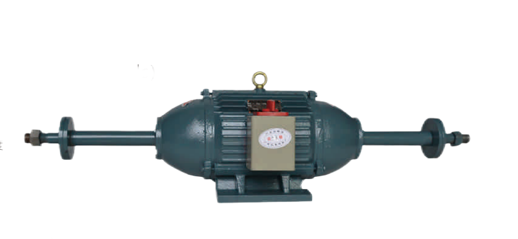

Санкт Петербург

2023



Здравствуйте! Большое спасибо за выбор продукции нашей компании, пожалуйста, внимательно прочитайте инструкцию перед установкой и использованием

1. Станок должен быть надежно закреплен и заземлен.

2. Перед использованием станка подключите его к электросети.

3. При работе станка, запрещается открывать электрический блок управления, чтобы предотвратить несчастные случаи с поражением электрическим током.

4. Если необходимо разобрать детали для технического обслуживания или очистки и т. д., сначала следует отключить электропитание.

**Обзор двухскоростного шлифовально-полировального станка GTOOL:**

Модель двухскоростной шлифовальной машины / Шинный вал с обеих сторон

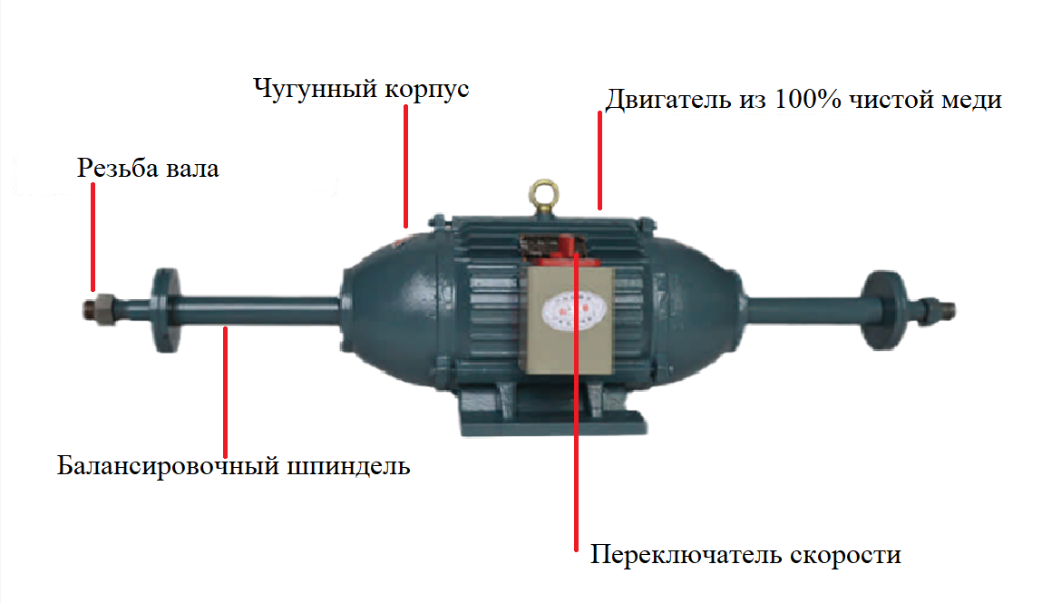

**Условия использования:**

Место установки оборудования должно обеспечивать его способность выдерживать соответствующий вес.

Расположение оборудования должно обеспечивать ровную поверхность для предотвращения сотрясения.

Место установки оборудования должно быть обязательно оборудовано системой сбора пыли и отходов производства.

Применяемый спектр оборудования: ручная шлифовка и полировка поверхности металла, пластика, акрила, дерева и других изделий:

Полировальные круги ХБ/Фланель –диаметром до 250мм и толщиной до 30мм

Войлочные круги-диаметром до 200мм и толщиной до 30мм

Шлифовальные круги-диаметром до 200 мм и толщиной до 30мм

Электропитание - трехфазное электричество 380 В, частота сети - 50 Гц.

|  |  |  |
| --- | --- | --- |
| Двухскоростной шлифовальный станок | | |
| Мощность двигателя | **2,2 кВт** | **3кВт** |
| Вес | **65кг** | |
| Скорость вращения | **1420 об/мин** | **2900р/мин** |
| Размер машины | ***1200мм*400мм*390мм (длина * ширина * высота)*** | |

**Проводка.**

Электричество 380 В состоит из четырех проводов, в том числе трех проводов под напряжением и одного нейтрального провода. Провода под напряжением обычно обозначаются буквами A/B/C, а нейтральный провод обычно обозначается буквой N.

Нейтральный провод может не отличаться от трехфазного A/B/C

**Примечание.**

**Для работы с электропроводкой требуются соответствующие специалисты**

**Во избежание поражения электрическим током или повреждения двигателя.**

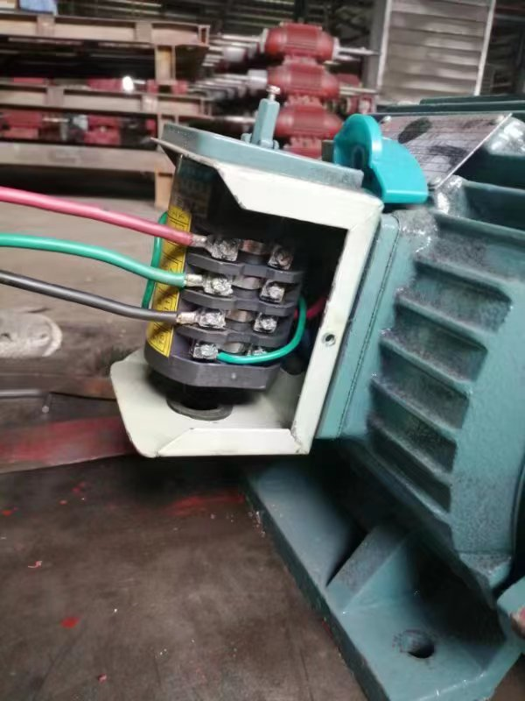

Огнеупорный провод A

Огнеупорный провод B

Огнеупорный провод C

Нейтральная линия N (Огнеупорный провод B)

**Включение и выключение. Запуск.**

1.установите на станок соответствующую розетку с необходимой длиной кабеля.

2. установите переключатель скорости(лежит в блоке питания)

3. произведите пуск. Проверьте правильность вращения валов

**Двухскоростные машины, правильное вращение:**

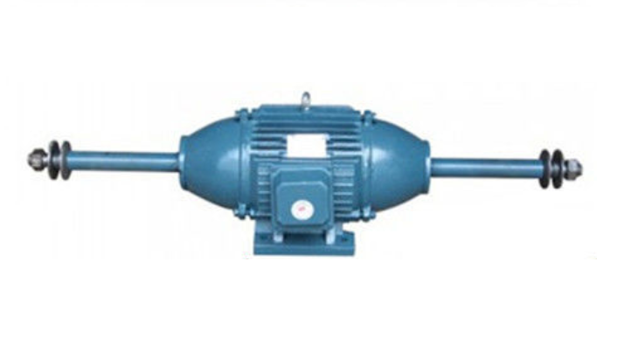

Обратите внимание, чтобы проверить правильность проводки перед запуском машины. Если отсутствует одна фаза, двигатель будет поврежден.

Если после запуска машины скорость не соответствует норме, немедленно остановите машину. Правильно подсоединяйте, пока рулевое управление не станет правильным. В противном случае двигатель будет поврежден.

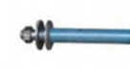**Установка полировального круга на вал**

Наши станки мы специально оборудовали посадочным креплением с 22 мм и м 14 для удобства использования широкого спектра расходных материалов GTOOL и других производителей.

**Установка и меры предосторожности**

1. Перед установкой и использованием проверьте, не повреждено ли посадочное отверстие у используемого круга. Проверьте надежность крепления круга к валу. В случае обнаружения проблемы- устраните данное повреждение.

2. Проверьте нет ли повреждений на валу станка или у крепежных элементов. В случае обнаружения проблемы- устраните данное повреждение.

3. Последовательность запуска: Это оборудование оснащено электрическим блокирующим устройством. После включения нажмите кнопку запуска системы. Для выключения нажмите кнопку остановки системы. В случае опасности нажмите кнопку аварийной остановки.

4. Когда станок необходимо переместить из-за технического обслуживания или очистки, необходимо отключить питание.

**Поддержка**

1. ежедневно проводите осмотр станка на предмет выявления дефектов, нехарактерных шумов и вибраций.

2. Проверяйте рабочее колесо вентилятора раз в неделю. Скопление пыли приведет к вибрации вентилятора. Скопление пыли следует немедленно удалить.;

* Ежедневно вовремя очищайте машину от пыли и вокруг нее.
* Ежедневно перед запуском проверяйте исправность проводки, переключателей и т. д. машины.
* При запуске машины проверьте, нормально ли управляется машина и нет ли нехарактерного шума и вибраций в работе.

|  |  |  |
| --- | --- | --- |
| **Неисправность** | **Основная причина** | **Метод исключения подхода** |
| Невозможно запустить | 1. Нет электричества  2. Проводка ослаблена  3. Переключатель поврежден | 1. Проверьте, есть ли электричество в блоке питания.  2. Проверьте, не ослаблена ли проводка.  3. Проверьте, не поврежден ли переключатель,  Поврежденный сменный переключатель |
| сбой питания электричества | 1. Обрыв фазы и неправильная последовательность фаз. | . |
| Мотор не работает | 1.обрыв фазы или непправильная последовательнось фаз  2. повреждение кабеля и вилки  3. Двигатель поврежден  4. нет питания в сети | 1. Проверьте соедниение  2. проверьте кабель и вилку  3. Свяжитесь с производителем для своевременного обслуживания  4. проверьте подключение к сети |
| Перегрев двигателя | 1. Низкое напряжение питания  2. Механические части изношены  3. Износ подшипников двигателя.  4. Перегрузка станка | 1. используйте стабилизатор питания.  2. замена изношенных частей  3. Замена подшипников,  4. проверьте |
| Слишком много шума | 1. Повреждение подшипника | 1. Замените подшипник |
| Сильная вибрация | 1. Машина пыльная.  2. Основание нестабильно  3. Поверхность, на которой стоит машина, неровная. | 1. Очистите пыль  2. зафиксируйте основание  3. Повторно выровняйте поверхность |